**NgSql分享模板**

## 项目组

NgSql项目组

## 分享或调研方向

用户验证、报文收发

## 分享人

网名 lvbomr

## 分享内容

(可包含以下内容：架构、心得或其他内容)

**架构：**

内容

**心得：**

对用户验证和报文收发过程做了大概了解

## 当前进度(选填)

1. 初步分析了用户验证和报文收发涉及的一些类
2. 类图：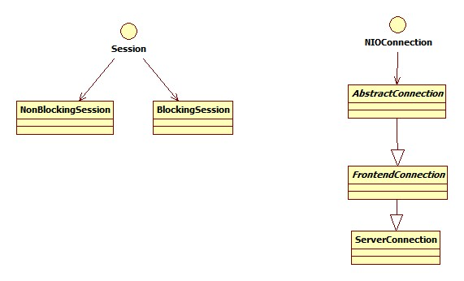
3. 类说明：

com.alibaba.cobar.mysql.bio.MySQLChannel --获取节点连接 执行语句

com.alibaba.cobar.server.session.Session --回话操作

com.alibaba.cobar.net.AbstractConnection --处理数据包

com.alibaba.cobar.net.FrontendConnection --初始化数据库、验证用户权限 认证

com.alibaba.cobar.net.mysql.HandshakePacket --握手数据包

com.alibaba.cobar.server.ServerConnection --执行sql

## 下阶段计划(选填)

1. 内容：深入分析用户验证和报文收发相关功能